活久见，这次美国转性了？

原创 有里儿有面 [有理儿有面](javascript:void(0);)

**有理儿有面**

微信号 youli-youmian

功能介绍 你说是不是

2020-03-09[原文](https://mp.weixin.qq.com/s?__biz=Mzg3MjEyMTYyNg==&mid=2247489594&idx=1&sn=f12d67db62a5a75a6430f49c998442b5&chksm=cef54c4ff982c5592a3025eef4941505c4c1546362d8810631da215a20fe32a4b75a6143d0c6&scene=27#wechat_redirect&cpage=82) 发表于

收录于合集



3月8日，全世界人民都在给身边的女性点赞。香港街头，一群曱甴却在将军澳聚集，搞什么“周梓乐悼念会”。如有不了解周梓乐事件的朋友，可以回顾有理哥去年转发的一篇文章：[暴徒谣言被“天眼”打脸 《明报》发道歉声明](https://mp.weixin.qq.com/s?__biz=Mzg3MjEyMTYyNg==&mid=2247485451&idx=2&sn=0f9a40cb0cff9822c67a7678b0df07bd&scene=21#wechat_redirect)。

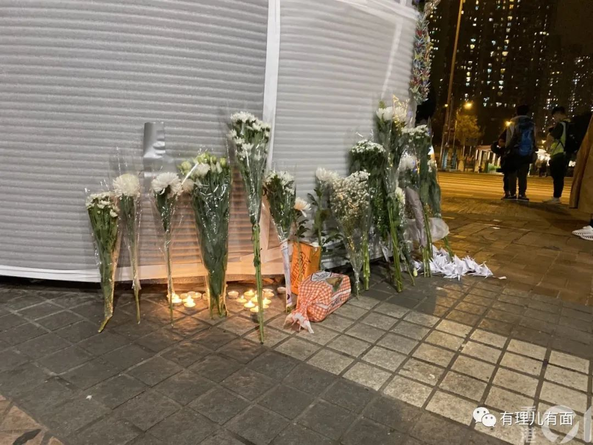

晚上8时，港警在将军澳尚德邨停车场内的角落和附近建筑物楼梯间巡逻，查获汽油弹、玻璃樽、打火机、砖头、雨伞及头盔等物品。警方表示，不排除有人企图在晚上的示威活动中使用。

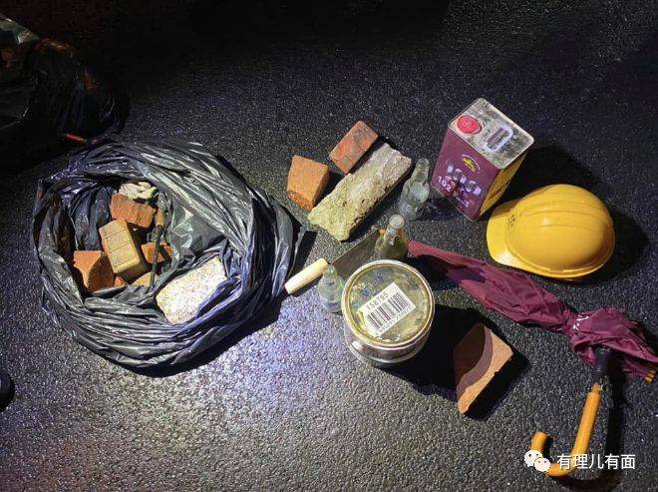

活动中，曱甴们又开始耍起老戏码，堵路。港警曾多次举“蓝旗”，告诫参与者这是非法聚集，要求自动离去。

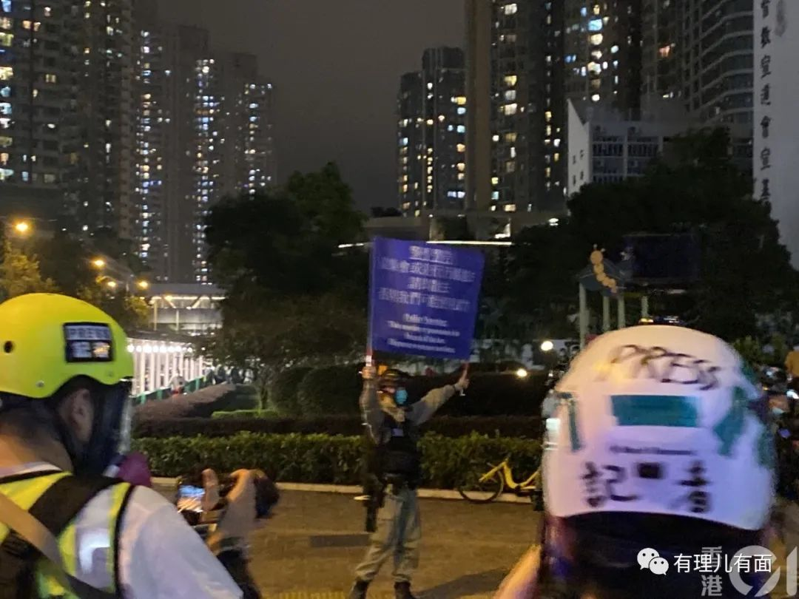

现场有曱甴情绪激动，不听从警队指挥，警方随后予以驱赶，并先后拘捕了41名非法聚集者。

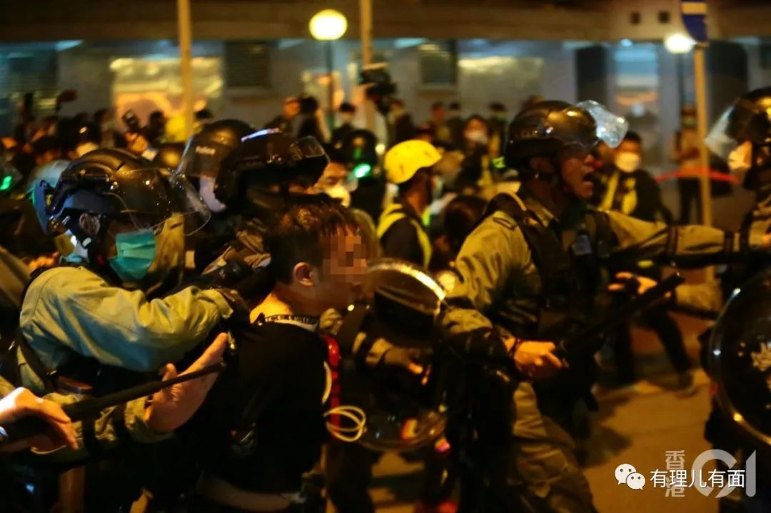

部分西方媒体实时跟进，不知什么原因，美国这次画风突变，居然破天荒的开口批评！

一个精彩的故事就此展开......

《华尔街日报》迅速刊登了两篇文章，一篇为《抗议者有得有失》，称警察对抗议者采取了驱逐行动，因为抗议者的行动给周边环境带来的恶劣影响。⑴

另一篇用《抗议者人数增加很多已被逮捕》做为标题，正面评价警方采取了“逮捕行动”。报道写道，“警方通过扩音器命令人们离开现场，为了拆除可带来火灾隐患的非法搭建物，有必要进行临时疏散。” ⑵

CNN则报道称：虽然活动组织者说这是非暴力的，但长时间的集聚和骚乱给其他人带来了恐惧。⑶

自诩为曱甴“精神领袖”的黄之锋对警队拘捕聚众人士表示强烈不满，称这是“警暴打压人权”。此前他曾参加了一次美国国会的听证会，希望美国能够介入香港事务。

对此，美国国会参议院情报委员会资深参议员尼尔森称：“他这是叛国行为！”⑷

美国国会众议院议长贝纳：他是叛徒！”⑸

美国国会参议员金：“他不是英雄，他将人民的生命至于危险之中！”⑹

美国国会参议院情报委员会资深参议员昌布里斯：“就算他不是叛国，也差不多了”⑺

美国国会参议员科林斯：“他就是一个不成熟的干什么都不成的高中肄业生！”⑻

《赫芬顿邮报》 Geoffrey R Stone：他的行为不单单不可接受，而且就是犯罪。⑼

黄之锋:……

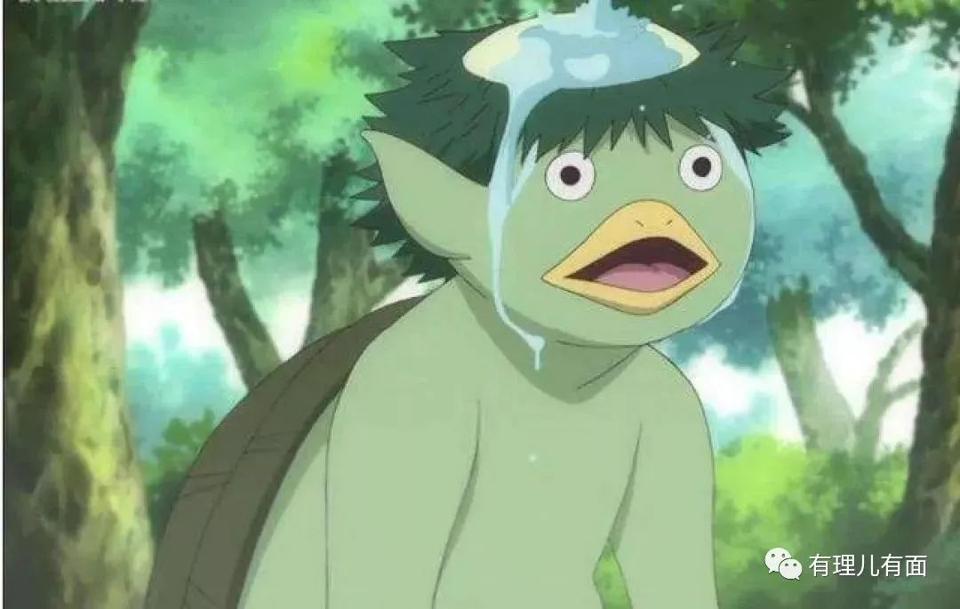

黄之锋：那好吧，我说点别的。特区政府绝对有问题，最近香港媒体报道新冠疫情的新闻都少了，我怀疑是他们给媒体下了封口令。

川普：年轻人，在这件事情上…其实我觉得你们那里新闻自由度还是很高的。呃…这么说吧，现在美国一切官方渠道的疫情信息，都必须通过小彭同意才能发布，其他任何人都不行，这是我下的命令，你懂我意思吗？

黄之锋：……

黄之锋：那这事先不说了。看在以往的情分上，你们能不能支持我一些口罩？我想发给在前线“抗争”的“手足”。

小彭：普通人不需要戴口罩！

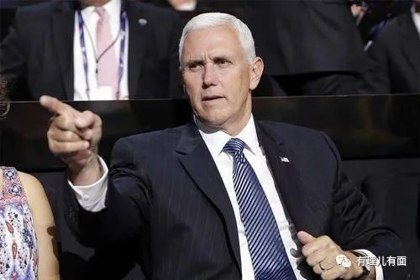

黄之锋：……

川普：患病者都是自身健康有问题，你们都很年轻，不要太在意。

黄之锋：……

川普：不要相信谭德塞的话，全球疫情死亡率3.4%是个错误的数字，我觉得也就不到1%，所以说别害怕。

黄之锋：……

川普：就算有点小状况，在家休息几天就能好。

黄之锋：……

川普：平时多洗手，少碰自己的脸，我都一个多星期没碰自己这张脸了。

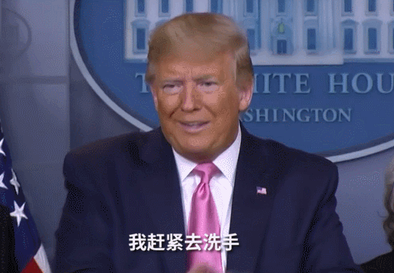

黄之锋：……

川普：很快这个疫情就会自己消失，不用担心。

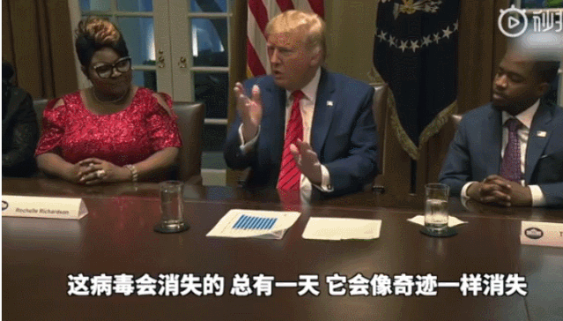

黄之锋：……那好吧，我找人去内地碰碰运气。

川普：嗨！这可不行！现在我这儿口罩还缺2.7亿呢，为这事前两天刚偷摸把中国口罩关税给取消了。这样，等我们从内地进到货，再分你点。

黄之锋：……

川普：还有，最近和我底下人会面、联络的事，别往网上发，我不想让中国知道。抗击疫情，我还要和中国合作，你懂的。

XNN：现在是时事评论，最近道指连续遭受重创，此次疫情有可能引发经济崩盘，目前各州防疫形势严峻，或影响今年总统大选.....

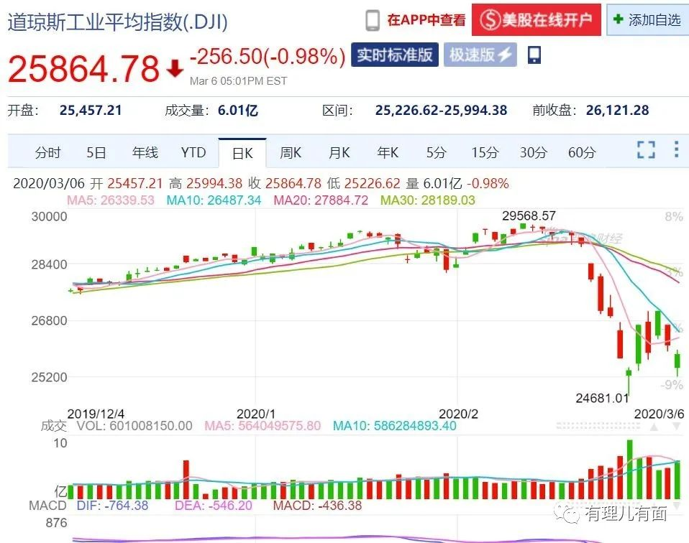

川普：（故作镇定）咳咳，亲爱的朋友们，现在美国疫情控制的很好，在我看来股市也变得很好了。所以，大家要不要一起抄个底？

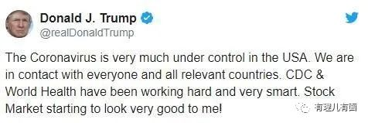

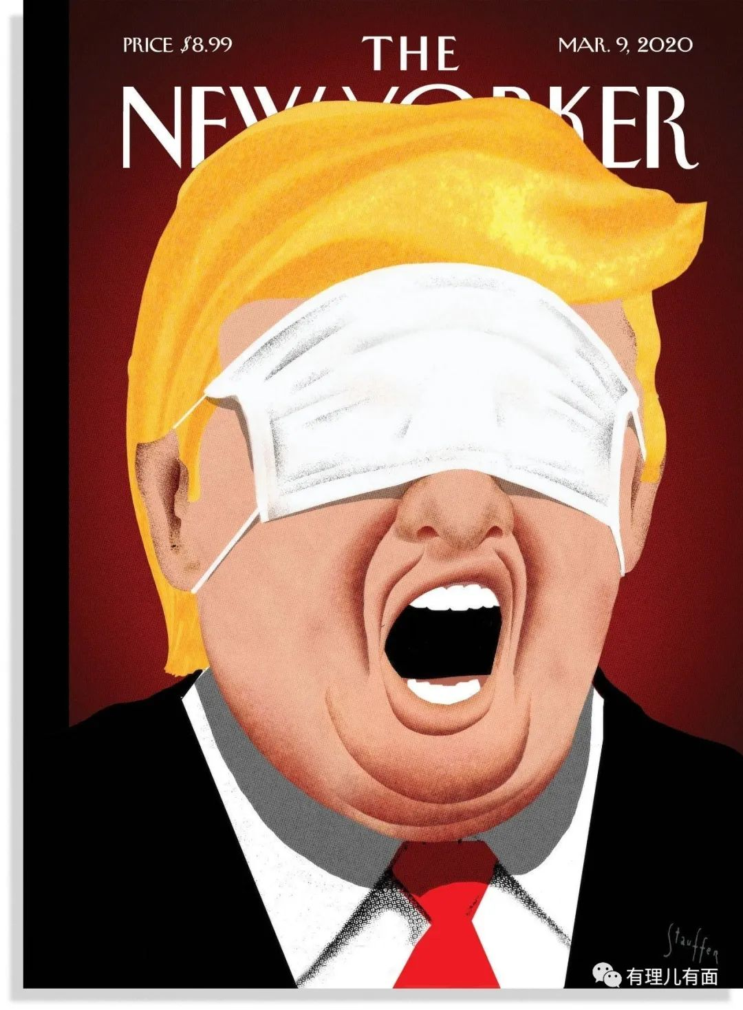

美国人民：......



呵呵，这就是美国，这就是他们的双标把戏。

在他们的某些政客眼中，乱港分子、香港，甚至他们自己人，其实区别都不大。真正关心的，只有利益。

以上内容为杜撰，如有雷同纯属“巧合”。

其中⑴⑵⑶出自深圳卫视：《占领华尔街”时美国警方和媒体在干嘛？》，是部分美国媒体对“华尔街运动”的评价。

⑷⑸⑹⑺出自观察者：《美国对待斯诺登们远不如四十年前》，是部分美国官员对追求自由公正、“吹萨克斯人”斯诺登的评价。

⑻⑼出自虎嗅网：《关于“棱镜”泄密者斯诺登，美国主流媒体是这样评价的》，是部分美国媒体人对斯诺登的评价。







**关注公众号：**

**有理儿有面**

**理   性｜   揭   秘｜   探   讨**







有里儿有面

**微信扫一扫赞赏作者** **赞赏**

已喜欢，对作者说句悄悄话

取消

**发送给作者**

**发送**

最多40字，当前共字

 人赞赏

上一页 1/3 下一页

长按二维码向我转账

受苹果公司新规定影响，微信 iOS 版的赞赏功能被关闭，可通过二维码转账支持公众号。

### 精选留言

用户设置不下载评论